pokyny k předkládání dokumeNtů a údajů k zakázkám prostřednictvím IS KP14+

Číslo vydání: | 5
Datum účinnosti: | 7. 5. 2020
Počet stran | 34

Obsah
1 Úvod 3
2 Modul Veřejné zakázky 4
3 Založení a editace záznamu o zakázce 6
3.1 Záložka Identifikace VZ 7
3.2 Záložka Veřejné zakázky 7
3.3 Záložka Údaje o smlouvě/dodatku 15
3.4 Záložka Údaje o námitkách 15
3.5 Záložka Návrh/podnět na ÚOHS 16
3.6 Záložka Přílohy 19
3.6.1 Předávání dokumentace k ex ante kontrolám 21
3.6.1.1 Interní depeše o vložených dokumentech 22
3.7 Záložka Dodavatelé 26
3.8 Specifický postup v případě zakázek plněných na základě rámcové a navazujících smluv 27
3.9 Záložka Zdůvodnění akce 28
4 Finalizace a podání záznamu o zakázce 30
5 Úprava již podaného záznamu o zakázce 32
5.1 Úprava záznamu zakázky v případě vrácení ze strany ŘO 34

Úvod
V IS KP14+ funguje modul „Veřejné zakázky“, do kterého žadatel/příjemce uvádí veškeré informace o zakázkách v projektu. Modul funguje jako nezávislý na žádosti o podporu a zprávě o realizaci projektu.
Pro ŽADATELE z toho vyplývá:
- Popis údajů týkající se zakázek relevantních pro projekt, je třeba zapsat do modulu Veřejné zakázky, údaje se již nezapisují do žádosti o podporu.
- Ke každé zakázce je třeba založit samostatný záznam, který je nutné následně samostatně finalizovat a následně podat.
- Nejdříve je nutné podat žádost o podporu a následně bude možné podávat na ŘO jednotlivé záznamy o zakázkách. (Ale zapisovat údaje o zakázkách může žadatel v IS KP14+ i před podáním žádosti, podmínkou je pouze, aby v žádosti o podporu zaškrtnul checkbox „Realizace zadávacích řízení na projektu“.)
Upozornění: Záznamy o zakázkách jsou hodnotitelům, kteří provádějí věcné hodnocení projektů, k dispozici bez ohledu na stav záznamu.)
Pro PŘÍJEMCE z toho vyplývá:
- Úpravy údajů o zakázkách probíhají výhradně na úrovni modulu „Veřejné zakázky“.
- Při každém podávání zprávy o realizaci projektu JE NUTNÉ provést aktualizaci všech údajů v modulu „Veřejné zakázky“.
- Dokumentaci ke kontrolám zakázek příjemci předkládají prostřednictvím modulu „Veřejné zakázky“.
- O každé změně údajů či dokumentů v modulu Veřejné zakázky musí příjemce poslat na příslušného manažera projektu (viz níže) interní depeši, ve které popíše, jaké údaje/dokumenty jsou nové/upravené.

Modul Veřejné zakázky
Modul „Veřejné zakázky“ se nachází v levém menu projektu v části Informování o realizaci a zobrazí se po zaškrtnutí checkboxu na projektu „Realizace zadávacích řízení na projektu“.
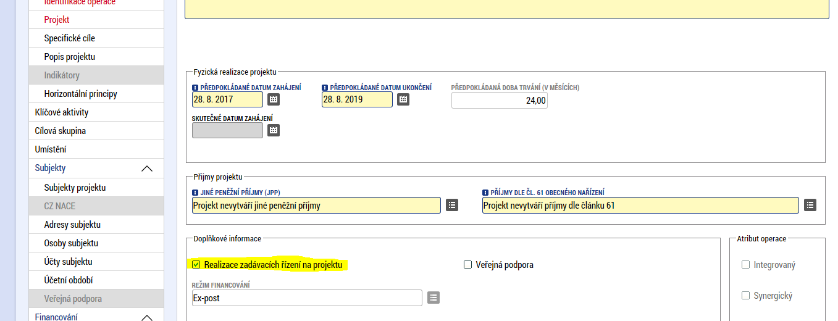

Modul „Veřejné zakázky“ obsahuje dvě základní záložky označené „Založit VZ“ a „Změnit VZ“. Po kliknutí na modul Veřejné zakázky se zobrazí v hlavní části obrazovky přehled všech zakázek zadaných na konkrétním projektu.
Každá zakázka má Administrativní stav, který vyjadřuje stav jejího zpracování v IS KP14+ a HASH tzn. jedinečný kód veřejné zakázky v IS KP14+. Pořadové číslo je zakázce přiděleno automaticky po prvním podání. Zvolená zakázka je zvýrazněna zelenou barvou.
Administrativní stavy záznamů o zakázkách
Stav | Vysvětlení stavu
Rozpracována | Stav je přiřazen každému novému či nově editovanému záznamu.
Finalizována | Jedná se o stav vyjadřující, že žadatel/příjemce se záznamem již nepracuje (finalizoval ho), ale dosud nedošlo k jeho podání na ŘO.
Podána | Stav značí, že žadatel/příjemce předložil nový/upravený záznam na ŘO. Záznam v tomto stavu nemůže žadatel/příjemce editovat.
Vrácena | Jedná se o stav, kdy pracovník ŘO vrátil příjemci záznam k přepracování, resp. doplnění.
Schválena | Jedná se o stav zakázky, kdy pracovník ŘO vzal na vědomí informaci o nových/upravovaných údajích.  Upozorňujeme žadatele/příjemce, že tento stav nevyjadřuje, že ŘO schvaluje danou zakázku. Tento stav znamená pouze formální potvrzení přijetí změny týkající se zakázky do dat projektu na úrovni ŘO. Nevyjadřuje se tím souhlas s plánovaným či provedeným výběrovým/zadávacím řízením.

Platí, že příjemce eviduje v IS KP14+ všechny zakázky (včetně těch plánovaných), které musí na základě pravidel OPZ nebo právních předpisů zadat prostřednictvím zadávacího/výběrového řízení, více viz Obecná část pravidel pro žadatele a příjemce v rámci OPZ. (Zjednodušeně se jedná o zakázky:
1) s předpokládanou hodnotou dosahující či vyšší než 400.000 Kč bez DPH nebo s přepokládanou hodnotou dosahující či vyšší než 500.000 Kč bez DPH v případě, že zadavatel nepatří mezi zadavatele podle § 4 zákona č. 134/2016 Sb., o zadávání veřejných zakázek, resp. Před 1. 10. 2016 podle § 2 odst. 2 a 6 zákona č. 137/2006 Sb., o veřejných zakázkách, a zároveň podpora poskytovaná na tuto zakázku není vyšší než 50 %.)
Týká se zakázek zahájených před 15. 10. 2019.
2) s předpokládanou hodnotou od 500.000 Kč bez DPH, nebo od 2.000.000 Kč bez DPH pro služby a dodávky, nebo od 6.000.000 Kč bez DPH v případě zakázky na stavební práce, pokud platí, že zadavatel nepatří mezi zadavatele podle § 4 odst. 1 až 3 zákona a zároveň podpora poskytovaná na takovou zakázku není vyšší než 50 %.
Týká se zakázek zahájených 15. 10. 2019 a později.
IS KP14+ používá pro zadávací řízení i pro výběrová řízení pojem veřejné zakázky.

Založení a editace záznamu o zakázce
Podmínkou pro založení veřejné zakázky je zaškrtnutí checkboxu „Realizace zadávacích řízení na projektu“ přímo na žádosti o podporu.
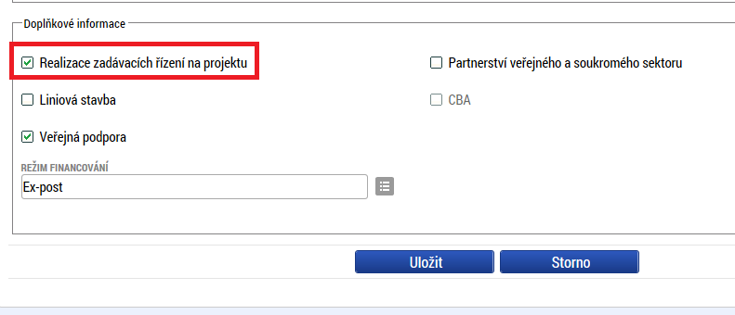
Jakmile je tento checkbox zatržený, zobrazí se v levé části obrazovky v sekci „Informování o realizaci“ modul „Veřejné zakázky“.
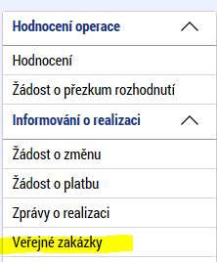
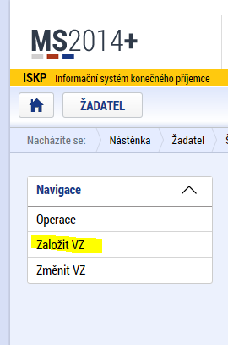
Po kliknutí na modul veřejné zakázky se zobrazí v levém navigačním menu záložky „Založit VZ“ a „Změnit VZ“.
Hlavní část obrazovky zobrazuje všechny zakázky, které byly dosud na projektu zaevidovány.
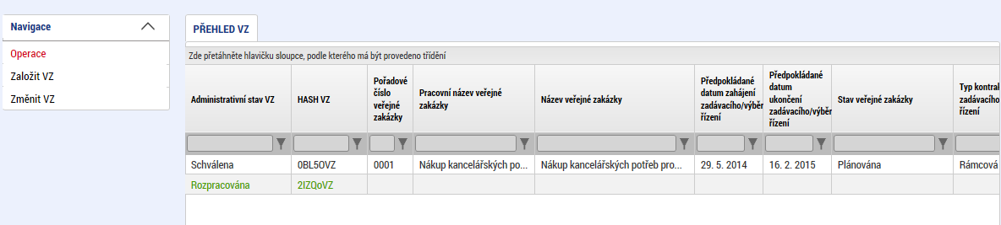
Vložení nové zakázky se provádí kliknutím na tlačítko „Založit VZ“. Po této akci se zobrazí v hlavní části obrazovky nový řádek se založenou zakázkou, která má administrativní stav „Rozpracována“.
Editovat záznam zakázky (nově i dříve založený) je možné poté, co uživatel klikne na daný řádek s přehledem zakázek projektu.
Po otevření detailu vybrané zakázky se změní levé menu a k dispozici jsou následující záložky:
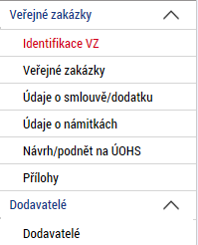

Záložka Identifikace VZ
Vyplňuje se název zakázky.

Záložka Veřejné zakázky
Jako povinné pole je zde uvedeno stav zakázky. Stav zakázky se vybírá z číselníku, a to podle aktuální fáze realizace zakázky v okamžiku, kdy je záznam o zakázce editován.
Přehled stavů veřejné zakázky, které IS KP14+ rozlišuje, včetně popisu, obsahuje následující tabulka.
Stav zakázky | Definice stavu zakázky
Plánována | Zadávací řízení na veřejnou zakázku zatím nebylo zahájeno.
Zahájena | Zadávací řízení na veřejnou zakázku bylo zahájeno, nachází se v některé ze svých procesních fází.
Nezahájena | Plánované zadávací řízení na veřejnou zakázku nebylo zahájeno, veřejná zakázka se neuskuteční. Finální stav – veřejnou zakázku již nelze měnit.
Zadána | Byla uzavřena smlouva na realizaci veřejné zakázky, rámcová dohoda (rámcová smlouva) nebo zaveden dynamický nákupní systém.
Předběžné opatření | Úřad pro ochranu hospodářské soutěže (ÚOHS) nařídil před vydáním rozhodnutí ve správním řízení předběžné opatření, kterým pozastavuje zadávací řízení nebo zakazuje uzavřít smlouvu v zadávacím řízení.
Zrušena ze strany ÚOHS | Zadávací řízení na veřejnou zakázku bylo zrušeno na základě rozhodnutí ÚOHS. Finální stav – veřejnou zakázku již nelze měnit.
Zrušena ze strany zadavatele | Zadávací řízení na veřejnou zakázku bylo zrušeno zadavatelem. Finální stav – veřejnou zakázku již nelze měnit.
Splněna | Smlouva na veřejnou zakázku byla splněna. Finální stav – veřejnou zakázku již nelze měnit.
Částečně splněna | Smlouva na veřejnou zakázku byla splněna jen částečně, ve zbytku došlo k jejímu ukončení. Finální stav – veřejnou zakázku již nelze měnit.
Nesplněna | Smlouva na veřejnou zakázku byla uzavřena, ale nebyla realizována. Finální stav – veřejnou zakázku již nelze měnit.
Zákaz plnění smlouvy ze strany ÚOHS | Rozhodnutím ÚOHS bylo zakázáno plnění smlouvy na veřejnou zakázku. Finální stav – veřejnou zakázku již nelze měnit.

Stav veřejné zakázky se vybírá z číselníku:
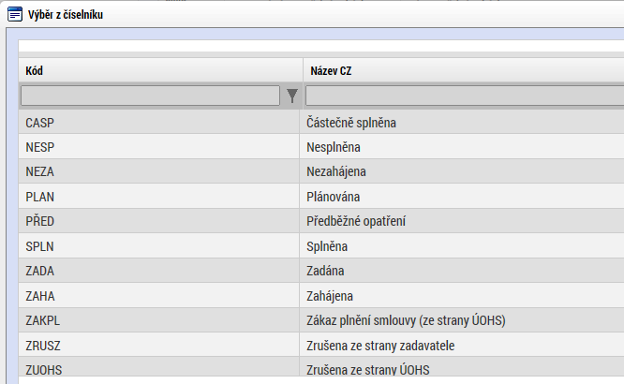
Jakmile je vybrán stav zakázky, dochází k aktivaci ostatních polí pro doplnění informací o zakázce. Podle toho, v jakém je zakázka stavu (dle evidence v IS KP14+) se v systému vyplňují odlišné údaje.
Pod polem pro stav zakázky je dále prostor pro vyznačení:
- Údaje, zda se jedná o zakázku relevantní pro více projektů OPZ (viz checkbox „Veřejná zakázka napříč projekty“); pokud příjemce uvede ANO (zelená fajfka), zobrazí se mu textové pole, do kterého je třeba vepsat projekty, pro které je zakázka relevantní pozn.: postačuje uvést registrační čísla projektů);
- Údaje o tom, jaké je případně evidenční číslo veřejné zakázky v ISVZ (Informačním systému veřejných zakázek); Údaje, zda se jedná o významnou veřejnou zakázku dle § 16a zákona č. 137/2006 Sb., o veřejných zakázkách;
- Údaje, zda zakázku bude zadávat sdružení zadavatelů;

Výběr z číselníku stavů zakázky
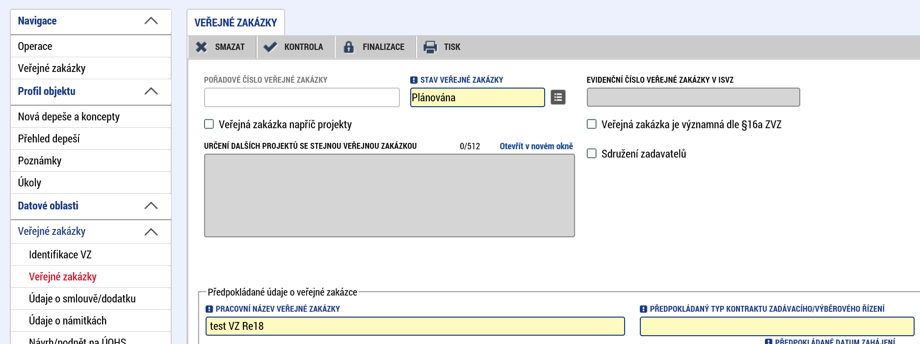

Pokud je veřejná zakázka ve stavu Plánována, zadávají se pouze předpokládané údaje o zakázce, ostatní pole jsou nepovinná či neaktivní.

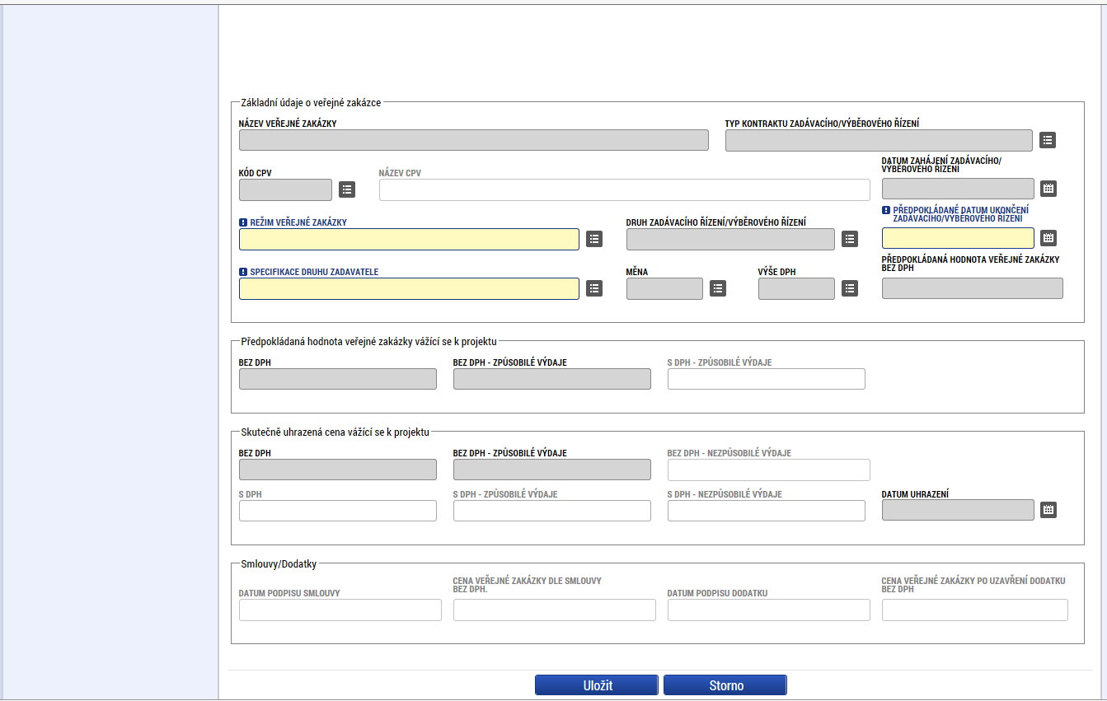

Nejčastějším předpokládaným typem kontraktu zadávacího/výběrového řízení (např. i u zakázek zadávaných mimo režim zákona č. 134/2016 Sb., o zadávání veřejných zakázek) bude smlouva. Všechny varianty, z nichž uživatel vybírá, jsou:
- Dle polské legislativy;
- Rámcová smlouva dle ZVZ / rámcová dohoda dle ZZVZ;
- Dynamický nákupní systém;
- Smlouva;
- Smlouvy na části VZ dle § 98 ZVZ / Smlouvy na části VZ dle § 35 ZZVZ.
V poli Režim veřejné zakázky uvádí uživatel výběr z číselníku:
- Nadlimitní
Nadlimitní zakázky zadává pouze zadavatel, který patří mezi zadavatele dle zákona (č. 134/2016 Sb. nebo č. 137/2006 Sb., viz kapitola 20.4 Obecné části pravidel pro žadatele a příjemce v rámci OPZ) a současně předpokládaná hodnota zakázky dosahuje nebo je vyšší než limit stanovený pro nadlimitní zakázky nařízením vlády o stanovení finančních limitů pro účely zákona o veřejných zakázkách (viz do 30. 9. 2016 nařízení vlády č. 77/2008 Sb., od 1. 10. 2016 nařízení vlády č. 172/2016 Sb.).
- Podlimitní
Podlimitní zakázky zadává pouze zadavatel, který patří mezi zadavatele dle zákona (č. 134/2016 Sb. nebo č. 137/2006 Sb., viz kapitola 20.4 Obecné části pravidel pro žadatele a příjemce v rámci OPZ) a současně je předpokládaná hodnota zakázky vyšší než 2.000.000 Kč bez DPH pro služby a dodávky, resp. 6.000.000 Kč bez DPH pro stavební práce a zároveň nižší než limit pro nadlimitní zakázky stanovený nařízením vlády o stanovení finančních limitů pro účely zákona o veřejných zakázkách (viz do 30. 9. 2016 nařízení vlády č. 77/2008 Sb., od 1. 10. 2016 nařízení vlády č. 172/2016 Sb.).
- Malého rozsahu (malé hodnoty)
Zakázkami malého rozsahu jsou zakázky na dodávku či nákup služeb, jejichž předpokládaná hodnota dosahuje maximálně 2.000.000 Kč bez DPH, a zakázky na stavební práce, jejichž předpokládaná hodnota dosahuje maximálně 6.000.000 Kč bez DPH, a současně zadavatel patří mezi zadavatele dle zákona (č. 134/2016 Sb. nebo č. 137/2006 Sb.; viz kapitola 20.4 Obecné části pravidel pro žadatele a příjemce v rámci OPZ).
- Vyšší hodnoty
Tuto položku příjemce zvolí pouze, pokud nepatří mezi zadavatele dle zákona (č. 134/2016 Sb. nebo č. 137/2006 Sb., viz kapitola 20.5.2, druhá odrážka Obecné části pravidel pro žadatele a příjemce v rámci OPZ) a zároveň se jedná o zakázku s přepokládanou hodnotou vyšší než 2.000.000 Kč bez DPH v případě zakázky na dodávky a/nebo služby (6.000.000 Kč v případě stavebních prací).
Do pole Předpokládané datum ukončení zadávacího/výběrového řízení uvádí uživatel údaj v detailu den/měsíc/rok, nicméně tento údaj pro žadatele/příjemce nepředstavuje žádnou povinnost, za jejíž nesplnění by hrozila sankce. Posun tohoto termínu je možný operativně.
Pole Specifikace druhu zadavatele vyžaduje určit, do které (v návaznosti na vymezení v zákoně č. 137/2006 Sb., o veřejných zakázkách nebo v zákoně č. 134/2016 Sb., o zadávání veřejných zakázek) zadavatel patří. Definice pojmů z nabídky číselníku Specifikace druhu zadavatele je popsána v kap. 20.4 Obecné části pravidel pro žadatele a příjemce v rámci OPZ. Uživatel vybírá z položek:
- Veřejný
- Sektorový (dle ZVZ) / zadavatel sektorové VZ (dle ZZVZ)
- Dotovaný (dle ZVZ) / zadavatel dotované VZ (ZZVZ)
- Centrální
- Jiný, který není definován v ZVZ / ZZVZ
Dále lze vyplnit pole Předpokládaná hodnota veřejné zakázky bez DPH, Měna a Výše DPH. Tato pole se vztahují k zakázce jako celku. I pokud by jen část plnění zakázky byla relevantní pro projekt, uvádí se částka za celkovou zakázku. Detail relevantní pro projekt (z okruhu hodnoty zakázky) se následně uvádí do bloku Předpokládaná hodnota veřejné zakázky vážící se k projektu, kde se vyplňuje částka Bez DPH, Bez DPH – Způsobilé výdaje.
Údaje žadatel uloží stiskem tlačítka Uložit v dolní části obrazovky.
Po stisku tlačítka Uložit dojde k aktivaci pole Předpokládaný druh veřejné zakázky v dolní části obrazovky. Žadatel výběrem z číselníku (Dodávky, Služby, Stavební práce – vymezení pojmů viz kap. 20.1 Obecné části pravidel pro žadatele a příjemce v rámci OPZ) vybere předpokládaný předmět veřejné zakázky a stiskem Uložit potvrdí výběr.
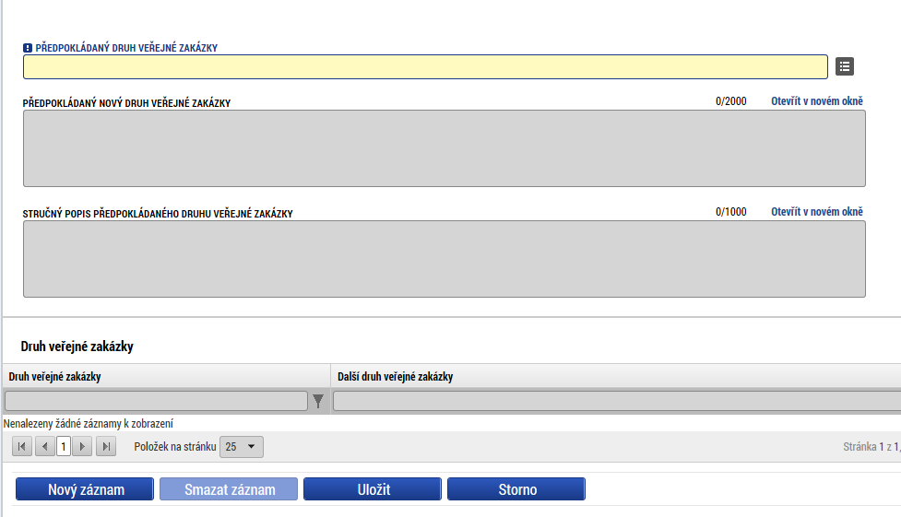
Výběr kategorie předpokládaného druhu zakázky.

Pokud žadatel zadává zakázku ve vyšším stavu (zahájení, realizace apod.) je zaktivněno k editaci více relevantních polí.
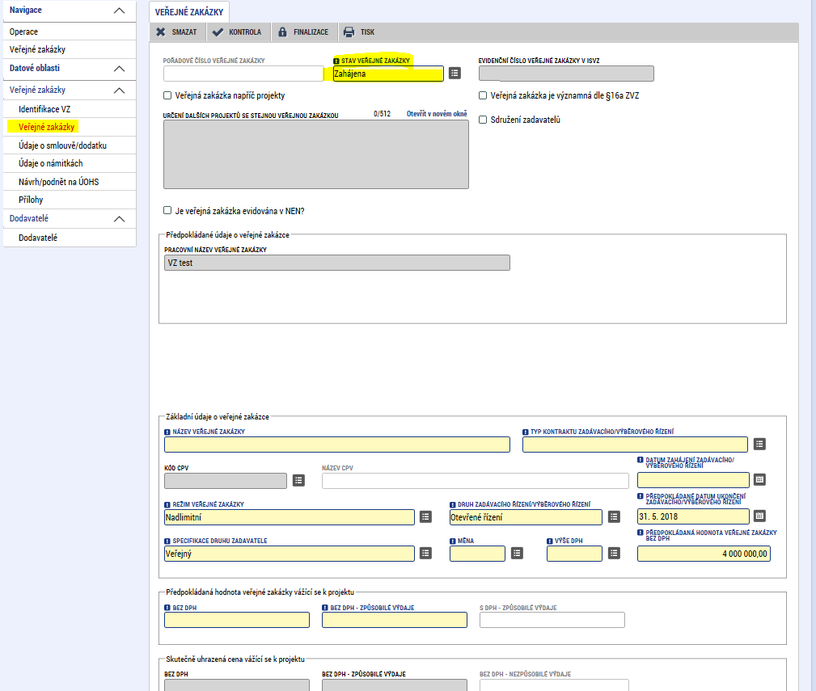
U zakázek, které už byly minimálně vyhlášeny, IS KP14+ se jako povinné pole vykazuje Druh zadávacího řízení/výběrového řízení. Vybírá se položka, která odpovídá postupu zadávání, který zadavatel využil:
- Bez zadávacího řízení
Nebylo realizováno zadávací řízení.
- Dle polské legislativy
Pro OPZ nerelevantní.
- Inovační partnerství
Dle příslušného režimu stanoveného zákonem o zadávání veřejných zakázek.
- Jednací řízení bez uveřejnění
Prováděné dle zákona o zadávání veřejných zakázek / zákona o veřejných zakázkách.
- Jednací řízení s uveřejněním
Prováděné dle zákona o zadávání veřejných zakázek / zákona o veřejných zakázkách.
- Koncesní řízení
- Otevřené řízení
Prováděné dle zákona o zadávání veřejných zakázek / zákona o veřejných zakázkách.
- Řízení se soutěžním dialogem
Prováděné dle zákona o zadávání veřejných zakázek / zákona o veřejných zakázkách.
- Užší řízení
Prováděné dle zákona o zadávání veřejných zakázek / zákona o veřejných zakázkách.
- Zjednodušený režim
Dle příslušného režimu stanoveného zákonem o zadávání veřejných zakázek.
- Zjednodušené podlimitní řízení
Prováděné dle zákona o zadávání veřejných zakázek / zákona o veřejných zakázkách.
- Veřejná zakázka v dynamickém nákupním systému
Prováděné dle zákona o zadávání veřejných zakázek / zákona o veřejných zakázkách.
- Zadávací řízení mimo režim zákona o zadávání veřejných zakázek
Všechna zadávací/výběrová řízení pro zakázky malého rozsahu a také všechny zakázky zadávané zadavateli, kteří nepatří mezi zadavatele dle § 4 zákona č. 134/2016 Sb., o zadávání veřejných zakázek, resp. před 1. 10. 2016 dle § 2 odst. 2 a 6 zákona č. 137/2006 Sb., o veřejných zakázkách.
- Veřejná zakázka na základě rámcové smlouvy/rámcové dohody
Zadávací/výběrová řízení, kdy dochází k zadání zakázky dodavateli vázanému rámcovou smlouvou/dohodou.
- Veřejná zakázka na části dle § 98 ZVZ / smlouvy na části VZ dle § 35 ZZVZ
Prováděné dle zákona, kdy je předmět plnění rozdělen na části a každou z částí může poskytovat jiný dodavatel.
Do polí Datum zahájení zadávacího/výběrového řízení a Datum ukončení zadávacího/výběrového řízení uvádí uživatel údaj v detailu den/měsíc/rok.
Dále je třeba Předpokládaná hodnota veřejné zakázky bez DPH, Měna a Výše DPH. Tato pole se vztahují k zakázce jako celku. I pokud by jen část plnění zakázky byla relevantní pro projekt, uvádí se částka za celkovou zakázku. Detail relevantní pro projekt (z okruhu hodnoty zakázky) se následně uvádí do bloku Předpokládaná hodnota veřejné zakázky vážící se k projektu, kde se vyplňuje částka Bez DPH, Bez DPH – Způsobilé výdaje.

Lze specifikovat předmět zakázky. V bloku Předpokládaný druh veřejné zakázky je údaj, který uživatel vyplnil dříve (pozn. tento údaj bylo povinné vyplnit pro plánované zakázky), nicméně obsah Druh veřejné zakázky pole je editovatelný výběrem z číselníku (Dodávky, Služby, Stavební práce).

Výběr kategorie předpokládaného předmětu zakázky.

Kromě toho jsou povinným údajem pole v bloku Skutečně uhrazená cena vážící se k projektu. Uvádí se detail Bez DPH, Bez DPH – Způsobilé výdaje, S DPH – Způsobilé výdaje a Datum uhrazení.
Údaje žadatel uloží stiskem tlačítka Uložit v dolní části obrazovky. (Do nepovinného pole označeného poněkud zavádějícím názvem „Další předmět veřejné zakázky“ může specifikovat přesněji, co bylo předmětem zakázky.)
Žadatel dále postupuje k vyplnění relevantních údajů k zadávacímu/výběrovému řízení v rámci ostatních záložek.

Záložka Údaje o smlouvě/dodatku
Na záložce uživatel z číselníku vybere typ právního aktu, přičemž se rozlišuje mezi Smlouvou a Dodatkem.
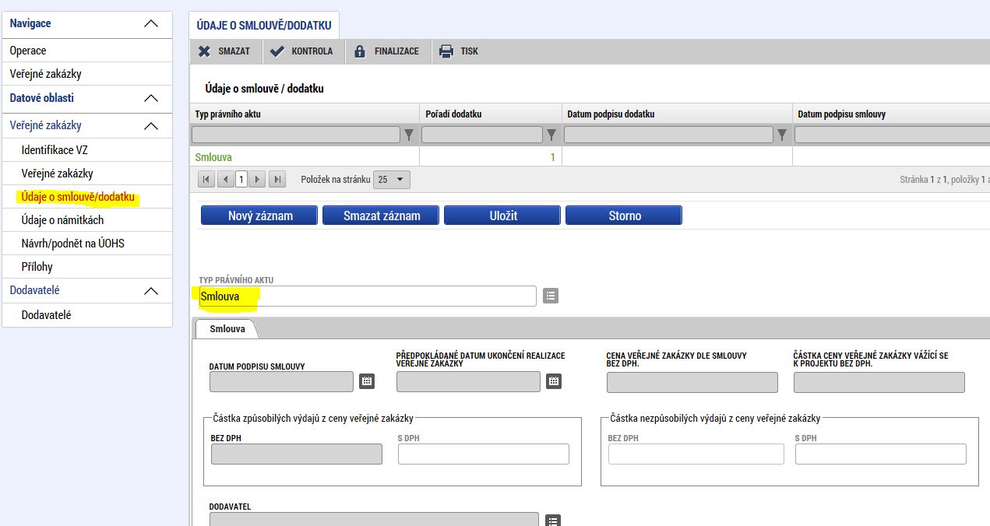
Po výběru Typu právní aktu se zaktivní další údaje k vyplnění informací, a to buď o smlouvě, nebo o dodatku. Jedná se o údaje:
- Datum podpisu (smlouvy či dodatku)
- Předpokládané datum ukončení realizace veřejné zakázky
- Cena veřejné zakázky (dle smlouvy bez DPH či po uzavření dodatku bez DPH)
- Částka ceny veřejné zakázky vážící se k projektu bez DPH
- Částka způsobilých výdajů z ceny veřejné zakázky bez DPH a s DPH
- Dodavatel (pouze u smlouvy)
Pro doplnění dodavatele ke smlouvě se používá číselník. V číselníku je nabízen jen ten dodavatel, který je založen na záložce Dodavatelé Viz levé menu).
Předmět dodatku (pouze u dodatků)
Po vyplnění je nutné údaje uložit.
K jedné zakázce je možné vytvořit více dodatků.
V případě, že je pro datové pole Předpokládaný typ kontraktu zadávacího/výběrového řízení zvolená jedna z následujících variant: Rámcová smlouva dle ZVZ / rámcová dohoda dle ZZVZ, Smlouvy na části VZ dle § 98 ZVZ / Smlouvy na části VZ dle § 35 ZZVZ a Dynamický nákupní systém, tak je třeba zohlednit postup v kapitole 3.8 Specifický postup v případě zakázek plněných na základě rámcové a navazujících smluv.

Záložka Údaje o námitkách
Záložka slouží k vyplnění případných námitek vznesených k zadavateli v rámci zadávacího řízení.
Pro zadání námitky stiskne příjemce tlačítko NOVÝ ZÁZNAM a vyplní následující pole:
- DATUM DORUČENÍ NÁMITEK; datum, kdy mu byly stěžovatelem doručeny námitky,
- ROZHODNUTÍ ZADAVATELE O NÁMITKÁCH; výběr relevantní volby z rozbalovacího seznamu,
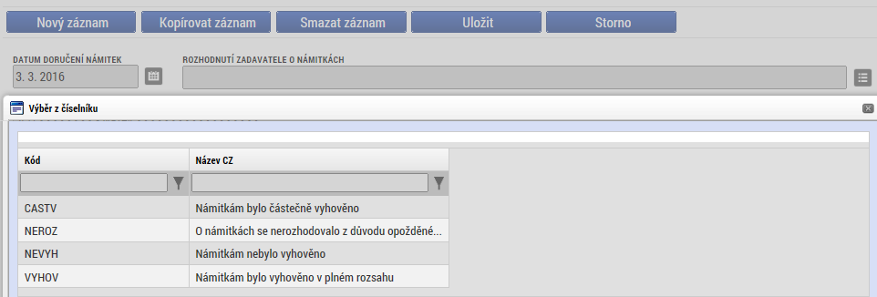

- STĚŽOVATEL; doplnění bližší specifikace stěžovatele s uvedením IČ a názvu,
- DŮVOD PODÁNÍ NÁMITEK; stručný popis, v čem spatřuje stěžovatel porušení,
- ODŮVODNĚNÍ; v případě, že je v poli ROZHODNUTÍ O NÁMITKÁCH vybráno „Námitkám nebylo vyhověno“, je pole povinné a příjemce popíše důvody nevyhovění námitkám.
Při práci s námitkami využívá příjemce ovládací tlačítka:
- NOVÝ ZÁZNAM; pro vytvoření záznamu pro novou námitku,
- SMAZAT ZÁZNAM; pro smazání již existujícího záznamu námitky,
- ULOŽIT; pro uložení záznamu námitky,
- STORNO; pro zrušení změn při vytváření záznamu bez uložení změn.

Záložka Návrh/podnět na ÚOHS
Informace o návrhu/podnětu na ÚOHS může uživatel vložit v jakékoli fázi životního cyklu veřejné zakázky.
Pro zadání návrhu stiskne příjemce tlačítko NOVÝ ZÁZNAM a vyplní následující pole:
- DATUM DORUČENÍ NÁVRHU ZADAVATELI; datum doručení návrhu ÚOHS po předchozím podání námitek zadavateli,
- ROZHODNUTÍ ÚOHS O NÁVRHU; výběr relevantní volby z rozbalovacího seznamu:

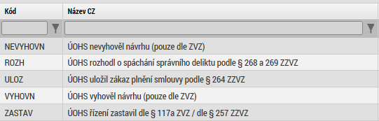

- PŘEDBĚŽNÉ OPATŘENÍ; fajfka, pokud ÚOHS nařídil předběžné opatření,
- JMÉNO NAVRHOVATELE NÁVRHU K ÚOHS; název subjektu, který podal návrh k ÚOHS,
- IČO NAVRHOVATELE NÁVRHU K ÚOHS; IČO subjektu, který podal návrh k ÚOHS,
Při práci s návrhy na ÚOHS využívá příjemce ovládací tlačítka:
- NOVÝ ZÁZNAM; pro vytvoření záznamu pro nový návrh,
- SMAZAT ZÁZNAM; pro smazání již existujícího záznamu návrhu,
- ULOŽIT; pro uložení záznamu návrhu,
- STORNO; pro zrušení změn při vytváření záznamu bez uložení změn.
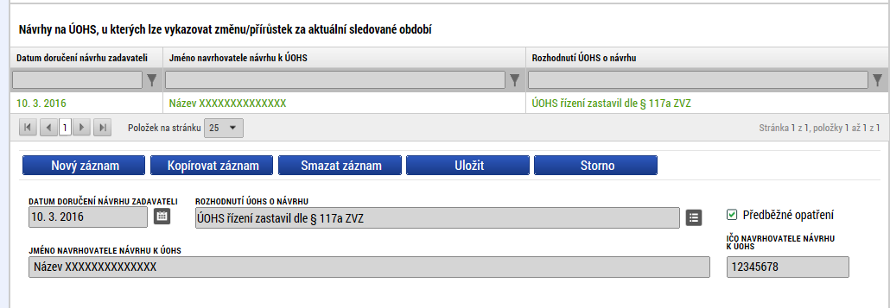
V části DŮSLEDKY ROZHODNUTÍ ÚOHS O NÁVRHU vybere příjemce v poli DŮSLEDKY ROZHODNUTÍ ÚOHS z rozbalovacího seznamu relevantní důsledek.
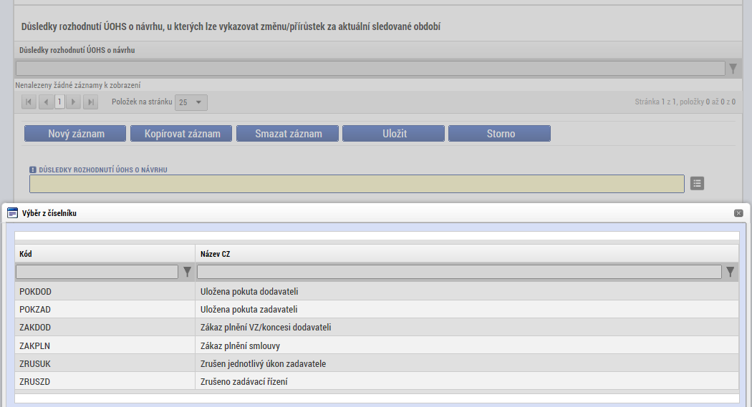
V části PODNĚTY NA ÚOHS vyplní příjemce informace k podnětům na ÚOHS, kterými disponuje.
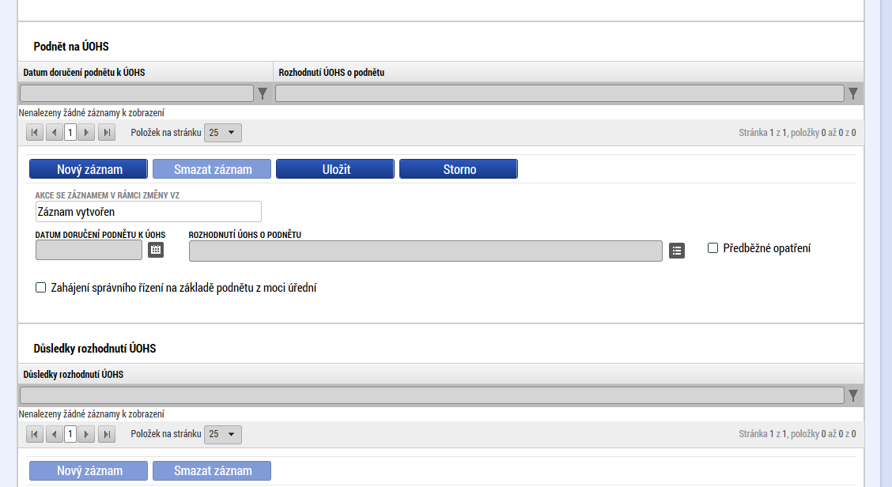
Pro zadání podnětu stiskne příjemce tlačítko NOVÝ ZÁZNAM a vyplní následující pole:
- DATUM DORUČENÍ PODNĚTU K ÚOHS; datum doručení podnětu stěžovatelem k ÚOHS,
- ROZHODNUTÍ ÚOHS O PODNĚTU; výběr relevantní volby z rozbalovacího seznamu,

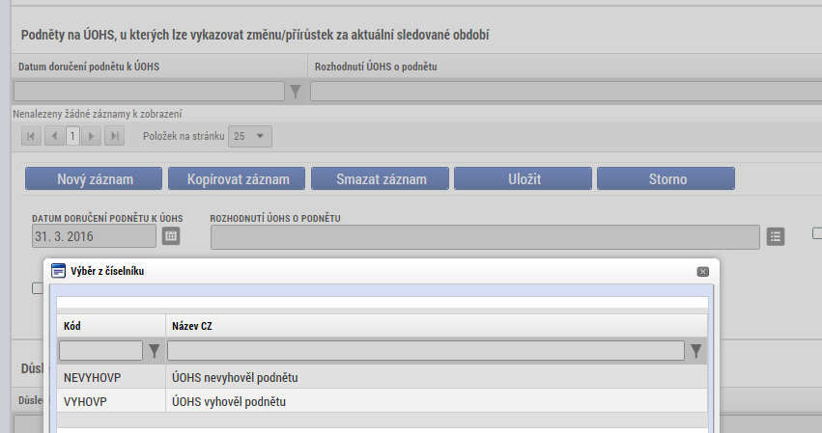
- PŘEDBĚŽNÉ OPATŘENÍ; fajfka, pokud ÚOHS nařídil předběžné opatření,
- ZAHÁJENÍ SPRÁVNÍHO ŘÍZENÍ NA ZÁKLADĚ PODNĚTU Z MOCI ÚŘEDNÍ; fajfka, pokud bylo zahájeno správní řízení.
Při práci s podněty využívá příjemce ovládací tlačítka:
- NOVÝ ZÁZNAM; pro vytvoření záznamu pro nový podnět,
- SMAZAT ZÁZNAM; pro smazání již existujícího záznamu podnětu,
- ULOŽIT; pro uložení záznamu podnětu,
- STORNO; pro zrušení změn při vytváření záznamu bez uložení změn.
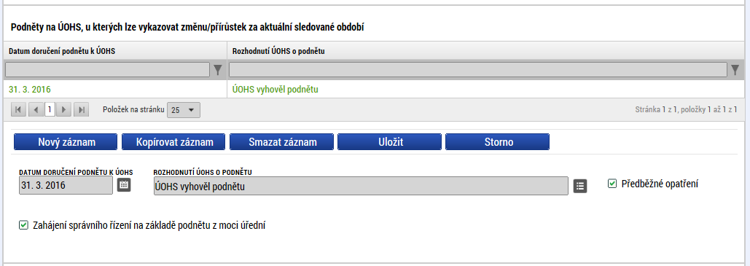
V části DŮSLEDKY ROZHODNUTÍ ÚOHS (o podnětu) vybere žadatel s rozbalovacího seznamu relevantní důsledek.
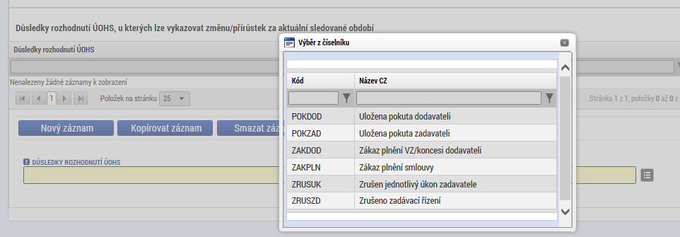

Záložka Přílohy
Záložka Přílohy slouží k předání dokumentace k zakázce na ŘO ke kontrole.
Na záložce Přílohy stiskne uživatel tlačítko „Nový“ a vyplní povinná pole, kterými jsou „Název dokumentu“ a „Typ přílohy“. Typ přílohy vybírá uživatel z číselníku.
Aby byl obsah záložky přehledný, je nutné názvy příloh zakázky volit tak, aby co nejlépe vystihovali charakter a verzi daného dokumentu.
Kliknutím na tlačítko Připojit iniciuje výběr dokumentu (z dokumentů dostupných přes počítač). Stiskem ikony pečetě je možné přílohu podepsat, ovšem předpokládá se, že příloha buď bude v návrhu (před jejím podepsáním na straně zadavatele – pak není relevantní žádný podpis, ani elektronický), nebo půjde o sken dokumentu opatřeného podpisy v listinné podobě (ani pro tento typ dokumentu není připojování elektronického podpisu přímo v IS KP14+ relevantní).
Technologie používaná pro IS KP14+ umožní vložit dokument o velikosti maximálně 100 MB.

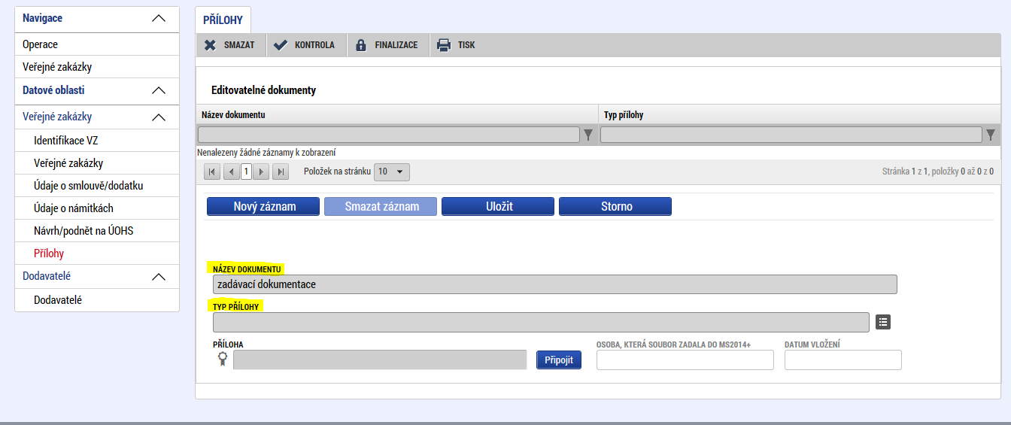
Nabídka číselníku „Typ přílohy“
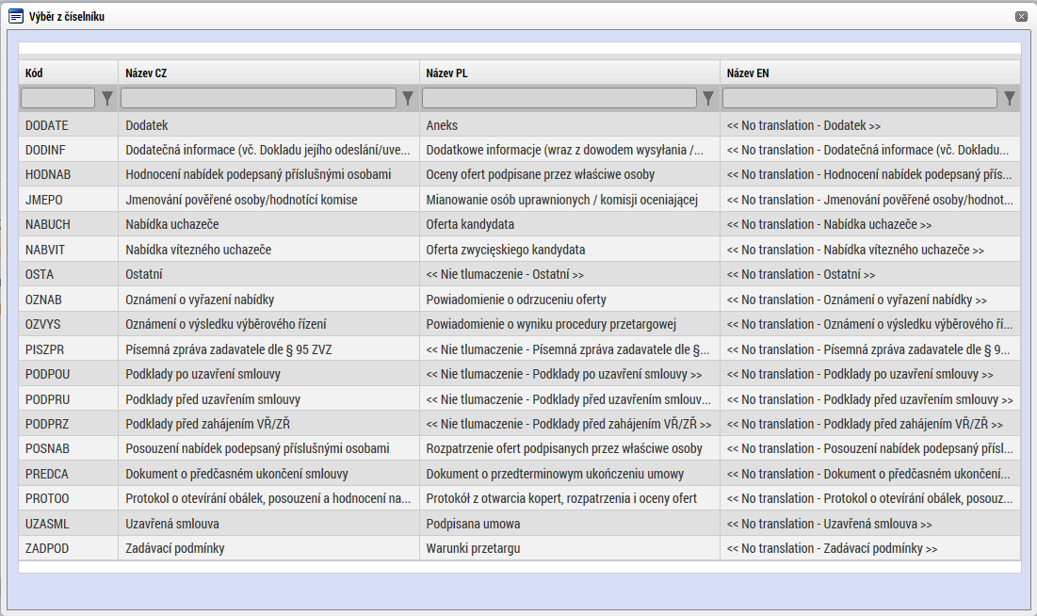
Obecně platí, že příjemce do IS KP14+ zadává informace o zakázkách ve fázích:
- při podávání žádosti o podporu – během této fáze ovšem nedochází ke kontrole dokumentace týkající se zakázky, je uváděn předpokládaný či skutečný seznam zakázek relevantních pro projekt, včetně základních parametrů relevantních pro danou zakázku, pokud už jsou v této fázi známy;
- po vydání právního aktu o poskytnutí podpory na projekt v návaznosti na úkony týkající se zadávání:
- Dokumentaci ke kontrole před daným úkonem týkajícím se zakázky (tj. před vyhlášením výběrového/zadávacího řízení, před podpisem smlouvy s vybraným dodavatelem, před podpisem dodatku ke smlouvě s dodavatelem) předává příjemce prostřednictvím záložky Přílohy VZ a současně o nově založených dokumentech zasílá na ŘO interní depeši (viz níže).
- Aktualizaci přehledu a stavu předpokládaných či skutečných zakázek relevantních pro projekt, včetně základních parametrů relevantních pro danou zakázku, pokud už jsou v této fázi známy, provádí příjemce vždy nejpozději v době, kdy připravuje k předložení zprávu o realizaci projektu
Dokumenty, které ještě nejsou v okamžiku předkládání ke kontrole finální, postačuje předložit v podobě bez podpisu. Pokud už se jedná o dokument, který má finální podobu a je opatřen podpisem, pak se předkládá sken dokumentu, na kterém je patrný podpis (či podpisy). V případě elektronicky podepsaného dokumentu se předpokládá dokument s připojeným elektronickým podpisem.
Přehled toho, jaké dokumenty mají být v jednotlivých fázích předkládány ke kontrole, specifikují kap. 20.13.1 – 20.13.3 Obecné části pravidel pro žadatele a příjemce v rámci OPZ.
Ve vazbě na zprávu o realizaci projektu (nikoli ve vazbě na každou zprávu, ale pouze ve spojitosti s tou, kterou příjemce podává po okamžiku vzniku daného dokumentu) příjemce předloží ty dokumenty týkající se výběrového/zadávacích řízení, které dosud ŘO neposkytl. U těch výběrových/zadávacích řízení, kde proběhly všechny kontroly před vyhlášením, před podpisem smlouvy a před podpisem dodatku ke smlouvě s dodavatelem, se jedná pouze o skeny smlouvy, resp. dodatků ke smlouvě opatřené podpisy.
U ostatních zadávacích řízení se jedná o všechny skeny verzí smluv a všechny dokumenty z výčtu uvedených v kap. 20.13.1 – 20.13.3 Obecné části pravidel pro žadatele a příjemce v rámci OPZ, které ŘO dosud nebyly poskytnuty.

Předávání dokumentace k ex ante kontrolám
Obecná část pravidel pro žadatele a příjemce v rámci OPZ vymezuje okamžiky, kdy je příjemce povinen dokumentaci k výběrovému/zadávacímu řízení (před tím, než zadavatel učiní daný úkon v procesu zadávání) zaslat ke kontrole:
- před vyhlášením výběrového/zadávacího řízení (tj. kontrole podléhá výzva k podání nabídek či jinak označený dokument plnící danou funkci);
- před podpisem smlouvy s vybraným dodavatelem poté, co zadavatel provedl posouzení a hodnocení nabídek (tj. kontrole podléhá: zveřejnění výzvy k podání nabídek či jinak označeného dokumentu plnícího danou funkci, případné poskytování dodatečných informací, provedení posouzení a hodnocení nabídek a připravená smlouva s dodavatelem);
- před podpisem dodatku ke smlouvě s dodavatelem (tj. kontrole podléhá připravený dodatek ke smlouvě s dodavatelem).
Výjimku ze zasílání ke kontrole ex ante představují pouze výběrová/zadávací řízení/smlouvy/dodatky ke smlouvě, u kterých došlo k zahájení/ podpisu před okamžikem, než se zadavatel stal na základě právního aktu příjemcem podpory z OPZ.

Interní depeše o vložených dokumentech
Příjemce po podání změny záznamu k zakázce, která spočívá ve vložení dokumentů, zasílá projektovému manažerovi ŘO odpovědnému za projekt, ke kterému se zakázka vztahuje, interní depeši. Interní depeši posílá příjemce z IS KP14+ do aplikace CSSF (tj. součásti MS2014+, kterou používá pro administraci projektů ŘO). Je nezbytně nutné, aby příjemce zasílal interní depeši z projektu, ke kterému se zakázka vztahuje (viz návod níže).
Pokud se zakázka vztahuje k více projektům, příjemce zasílá jednu interní depeši pro každý jednotlivý projekt, na jednotlivé odpovědné projektové manažery pro relevantní projekty. Dokumenty může v takovém případě přiložit pouze jednoho záznamu dané zakázky, a v záznamech ostatních zakázek (a depeších) uvede odkaz na tento projekt a zakázku. Pokud tedy má příjemce jednu zakázku vztahující se např. k 5 projektům, odešle 5 interních depeší na 5 projektových manažerů. Jednotlivé interní depeše musí být odeslány přímo z jednotlivých relevantních projektů.
Pokud příjemce neví, který projektový manažer ŘO jeho projekt administruje, zjistí to v průběhu přípravy interní depeše (viz níže).
Novou depeši příjemce založí v detailu daného projektu, kterého se zakázka týká (přes záložku Žadatel – Moje projekty - otevře projekt), v levém menu v detailu projektu pak zvolí Nová depeše a koncepty.
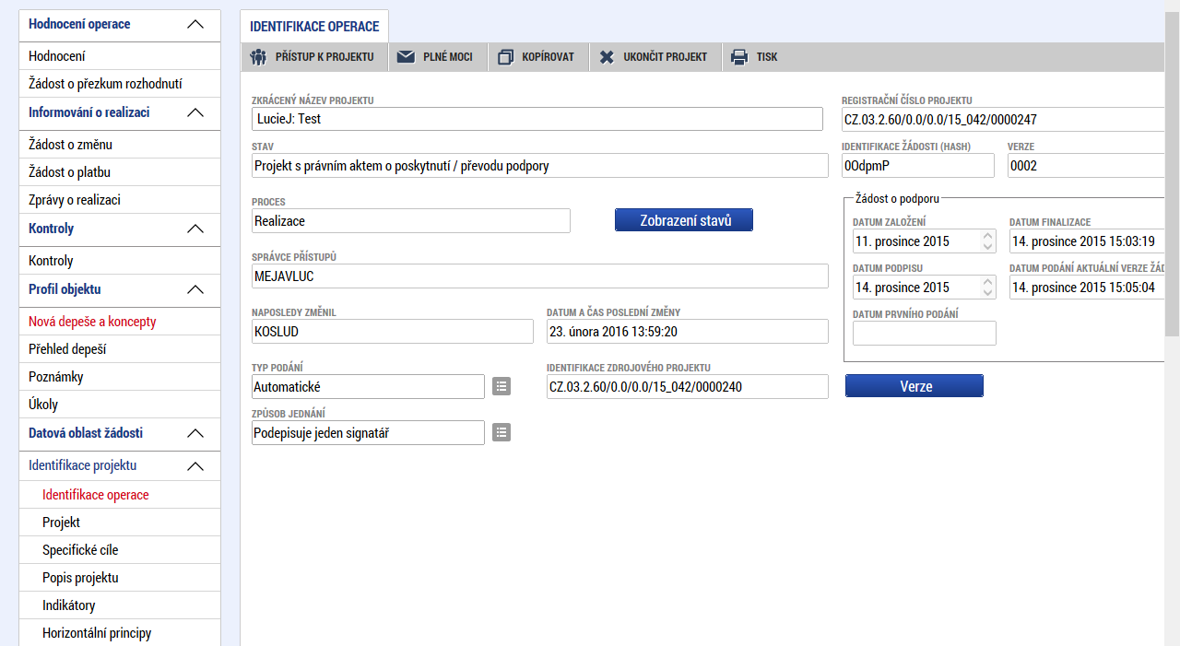
Nejprve musí vyplnit Předmět depeše. Doporučujeme uvádět do názvu označení, které identifikuje fázi zadávání a konkrétní zakázku, např. „Kontrola zakázky před vyhlášení – Název zakázky“ apod.
Důležitost interní depeše ponechte na přednastavené hodnotě „střední“.
Pole Text je určeno pro průvodní text k zasílané dokumentaci. Do textu zprávy doporučujeme uvést:
- pokud obsah pole Předmět depeše neobsahuje celý název zakázky, uveďte celý název zakázky (dle údajů evidovaných k zakázce v IS KP14+),
- registrační číslo projektu, ke kterému se kontrola dokumentace vztahuje (případně více projektů, pokud je to relevantní),
- identifikaci kontroly (zda se jedná o kontrolu před vyhlášením výběrového/zadávacího řízení, podpisem smlouvy nebo podpisem dodatku, či jinou fázi),
- informaci, zda se jedná o zakázku mimo režim zákona či zakázku zadávanou přes e-tržiště anebo o zakázku v režimu zákona.
Textové pole má maximální kapacitu 2000 znaků, ve výjimečných případech, kdy bude nutné poskytnout k přílohám doplňující vysvětlení v délce přesahující 2000 znaků, musí příjemce toto sdělení přiložit jako samostatný textový soubor do přílohy interní depeše.
Po vyplnění pole Text je nutné připravovanou depeši uložit.
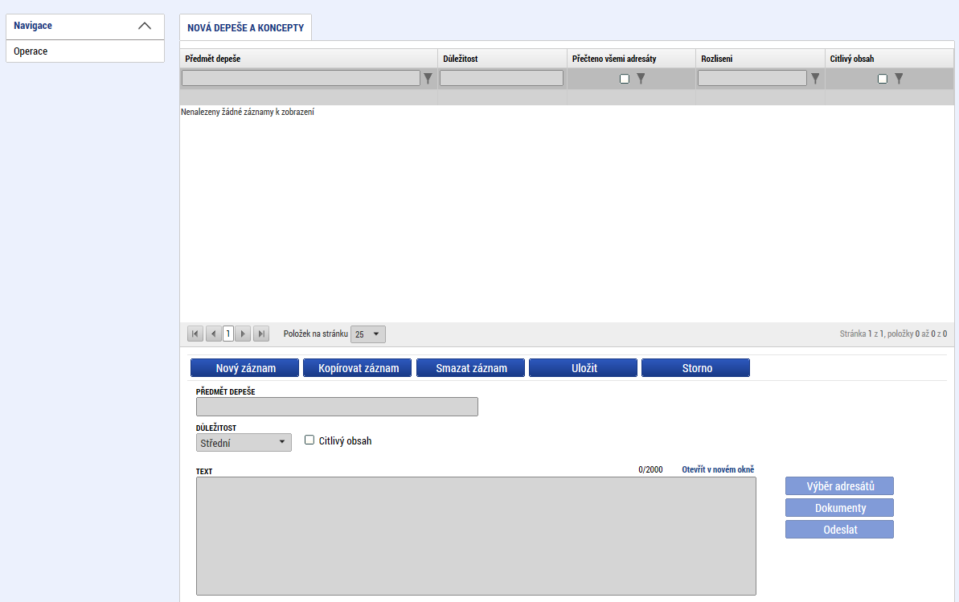

Výběr adresátů interní depeše
Teprve po prvním uložení připravované interní depeše se zaktivní tlačítko Výběr adresátů.
Po kliknutí na Výběr adresátů se zobrazí skupiny uživatelů MS2014+, kteří jsou k projektu přiřazeni, včetně skupiny Manažeři projektu, níže v okně se zobrazí také seznam všech ostatních uživatelů MS2014+, jimž je technicky možné zaslat interní depeši. Interní depeši s dokumentací k zakázce zasílá příjemce primárně na osobu ze skupiny Manažeři projektu. Pokud by příjemce byl vyzván jinou osobou k doplnění informací k zakázce, pak zasílá doplnění této jiné osobě. (Vždy ovšem zasílá depeši z detailu daného projektu; pouze tímto postupem se v IS KP14+ uchová celkový záznam komunikace.)
V IS KP14+ jsou potenciální adresáti rozděleni mezi Externí uživatele a Interní Uživatele (seznamy se zobrazují pod kategorií Manažeři projektu). Vyhledávat v seznamech těchto uživatelů lze podle uživatelského jména nebo s využitím Jména a příjmení dané osoby. Externí uživatelé MS2014+ jsou uživatelé s registrací v IS KP14+ (tj. v té části MS2014+, kde se vypracovávají žádosti o podporu). Interní uživatelé jsou uživatelé s registrací v CSSF (tj. v té části MS2014+, kterou pro administraci používá ŘO).
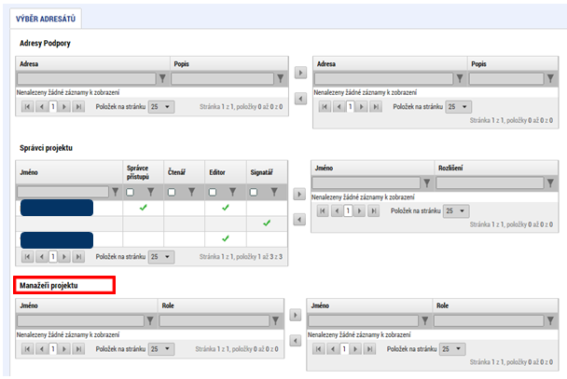
Výběr adresáta interní depeše příjemce provádí tak, že zvolí vybraný údaj v tabulce vlevo (ze skupiny Manažeři projektu, příp. jiné skupiny, pokud využívá např. skupinu Interní uživatelé), pozn.: kliknutím myši se údaj zeleně označí, a následně potvrdí svůj výběr tím, že vybraný údaj přesune (kliknutím na šipku vpravo od seznamu, v němž vybíral) do tabulky s hodnotami platnými pro připravovanou interní depeši.
Po výběru adresáta/adresátů příjemce záznam uloží tlačítkem Uložit a zpět, které je v levém menu (jako jediná položka v menu zobrazená v daném okamžiku).
Odeslání interní depeše
Pro odeslání příjemce klikne na tlačítko Odeslat.
Odeslanou depeši je možné si zkontrolovat přes hlavní nabídku v projektu – záložka Přehled depeší.
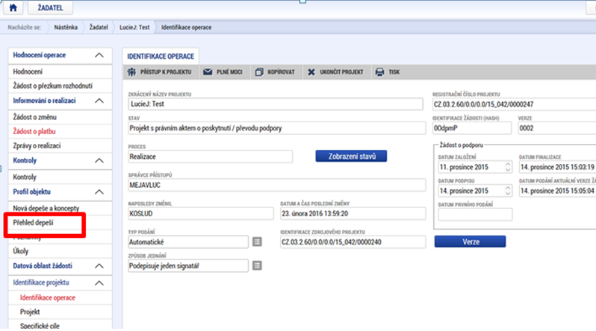
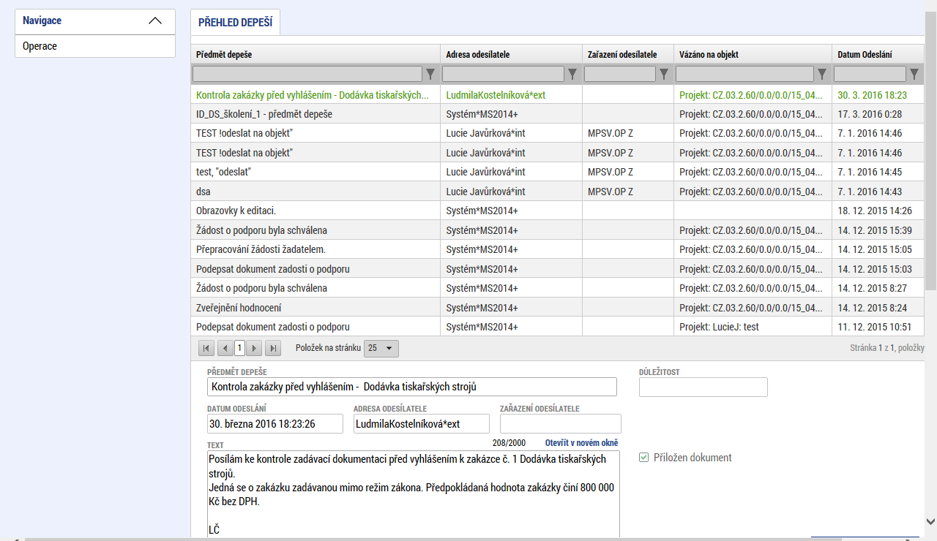

Záložka Dodavatelé
Na záložce „Dodavatelé“ se vyplňují informace o dodavateli/dodavatelích zakázky. Jednotlivé položky se přidávají stiskem tlačítka „Nový záznam“.
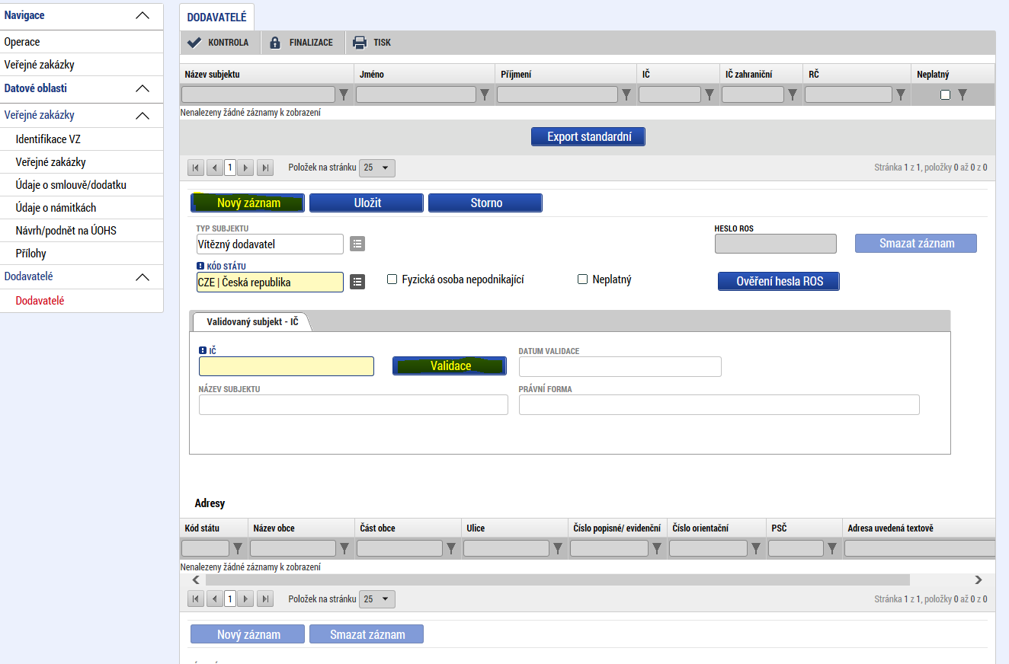
Technické aspekty vyplnění záložky
Systém IS KP14+ je napojený na Základní registry. Systém základních registrů obsahuje tyto čtyři registry:
- Registr osob – ROS (gestorem je Český statistický úřad)
- Registr obyvatel – ROB (gestorem je Ministerstvo vnitra)
- Registr územní identifikace, adres a nemovitostí – RÚIAN (gestorem je Český úřad zeměměřický a katastrální)
- Registr práv a povinností – RPP (gestorem je Ministerstvo vnitra)
Prostřednictvím vazeb na Základní registry jsou data o subjektech projektu validována. Po vyplnění údaje v poli IČ jsou stiskem tlačítka VALIDACE údaje o subjektu ověřeny a doplněny do datových polí.
O výsledku validace na Základní registry informuje IS KP14+ příjemce hláškou.
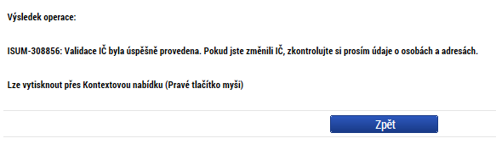
Stiskem tlačítka ZPĚT se příjemce vrátí na záložku Dodavatelé. Na obrazovce se doplní příslušné údaje „dotažené“ z Registru osob.
Pole Kód státu je předvyplněno – CZE/Česká republika (lze změnit výběrem z číselníku).

Zadání subjektu bez validace na Základní registry
V případě, že je to potřebné (protože subjekt není v Základních registrech evidován), je možné zadat subjekt pomocí IČ bez validace. K tomuto kroku je ovšem třeba kontaktovat ŘO prostřednictvím HOTLINE na portálu www.esfcr.cz . Pro vložení dotazů je nutná registrace. Pokud jste registrovaný uživatel, můžete využít přímý odkaz https://www.esfcr.cz/technicka_podpora_opz, nebo klikněte na www.esfcr.cz, žlutý symbol Hotline / Technická podpora uživatelům OPZ a napište svůj dotaz.. Do e-mailové žádosti o pomoc s vyplněním tohoto subjektu identifikujte zakázku s využitím tzv. HASH kódu, který naleznete na záložce Identifikace VZ v poli HASH VZ.

Specifický postup v případě zakázek plněných na základě rámcové a navazujících smluv
Zadávací řízení vedoucí k podpisu rámcové smlouvy se zaznamenává dle kapitol výše. Následující zadávání částí plnění z rámcové smlouvy se v IS KP14+ zaznamenává jako tzv. minitendry nebo také podtypy zakázek (dále „podtyp VZ“).
Nejprve je třeba založit nadřazený záznam veřejné zakázky, která má zvolený požadovaný typ kontraktu (tzn. dynamický nákupní systém, rámcová smlouva či smlouva na části). Záznam je nutné uvést do stavu „zadána“ a následně do administrativního stavu „podána“. Teprve po těchto krocích se zobrazí na záložce „Veřejné zakázky“ tlačítko „Založit podtyp VZ“. Tlačítko „Založit podtyp VZ“ umožní založit jednotlivé části k nadřazenému záznamu zakázky.

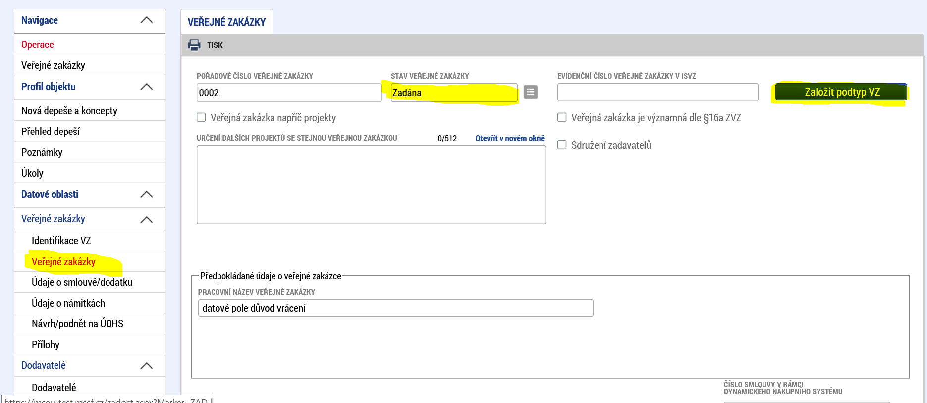
Jakmile dojde k založení podtypu, je možné ho editovat. Uživatel klikne na modul Veřejné zakázky a v hlavním okně uvidí nově zadaný záznam podtypu VZ. Nově založený záznam má vygenerovaný pouze administrativní stav „Rozpracována“ a HASH VZ, ostatní pole jsou prázdná.
Záložky u podtypu se zobrazují stejně jako u záznamu standardní zakázky. Stejně se postupuje i pro finalizaci a podání na ŘO (viz následující kapitola).
S ohledem na fakt, že pořadové číslo podtypu VZ se vygeneruje až po uvedení záznamu do stavu „Podána“, doporučujeme pro lepší přehlednost v názvu podtypu VZ zadat slovní či číselný odkaz na tu zakázku, ke které se podtyp vztahuje.
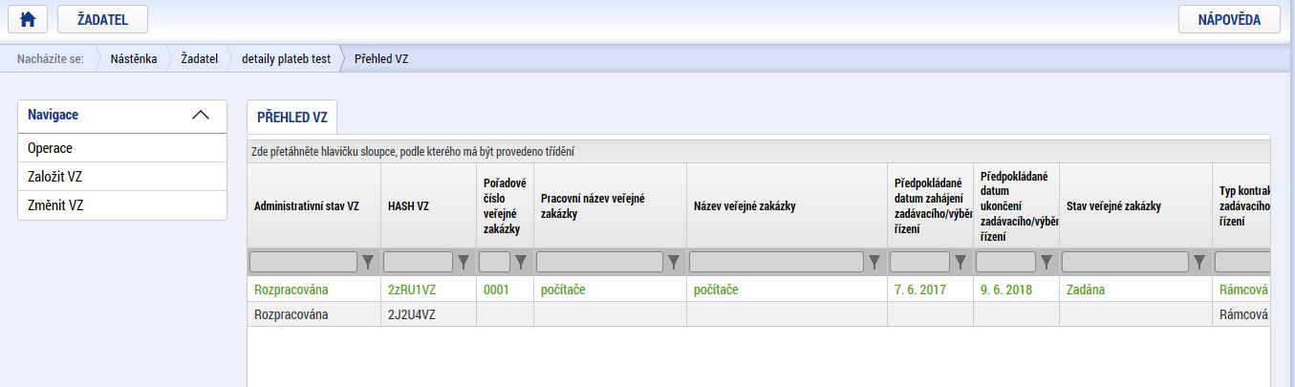

Záložka Zdůvodnění akce
Záložka se zobrazí pouze v případě, že záznam veřejné zakázky byl již uveden do administrativního stavu „Schválen“ a následně uživatelem uveden do stavu „Rozpracována“. Po rozkliknutí záložky se zobrazí povinné pole „Důvod vrácení veřejné zakázky“, do kterého uživatel uvede stručně změny, které na záznamu provedl. Po zapsání je třeba stisknout tlačítko „Uložit“. Uložený záznam lze identifikovat podle data založení a jméno uživatele, který změnu provedl. Pole „Název akce“ je needitovatelné a nevyplňuje se.
Na záložce se zobrazují i záznamy, které založil pracovník řídicího orgánu, v případě vrácení záznamu o veřejné zakázce k dopracování.

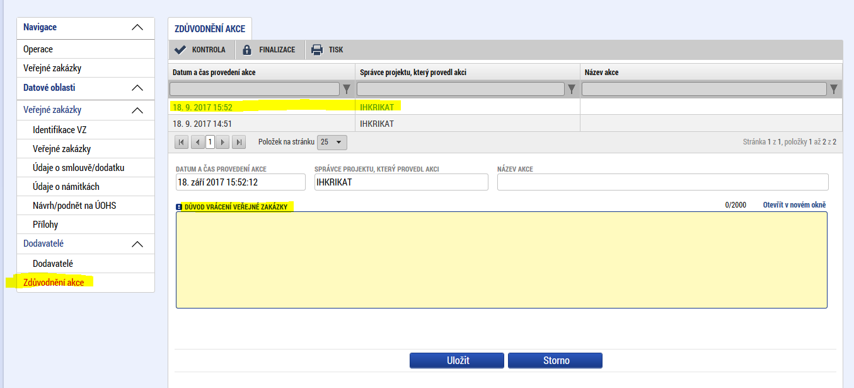

Finalizace a podání záznamu o zakázce
Po vyplnění údajů k zakázce musí žadatel/příjemce před podáním záznam o zakázce nejprve finalizovat:
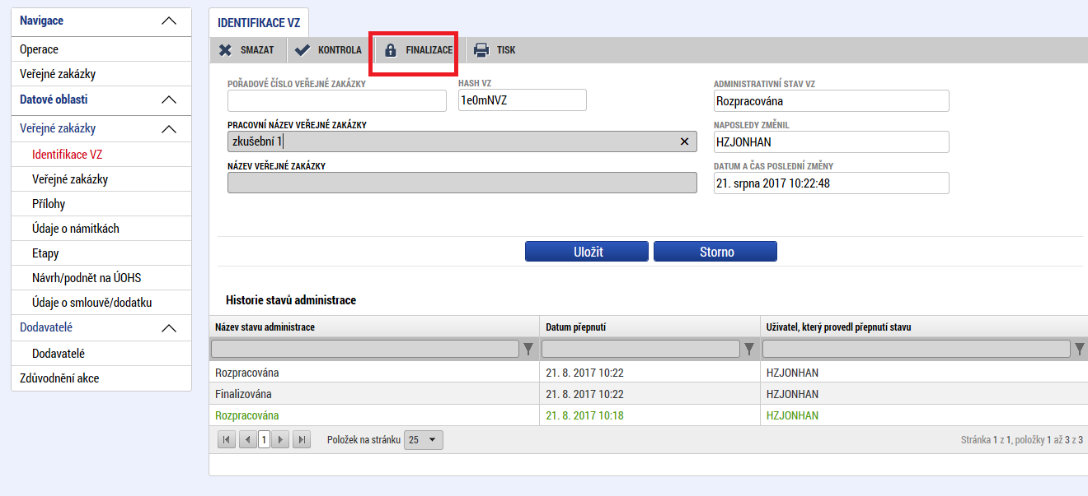

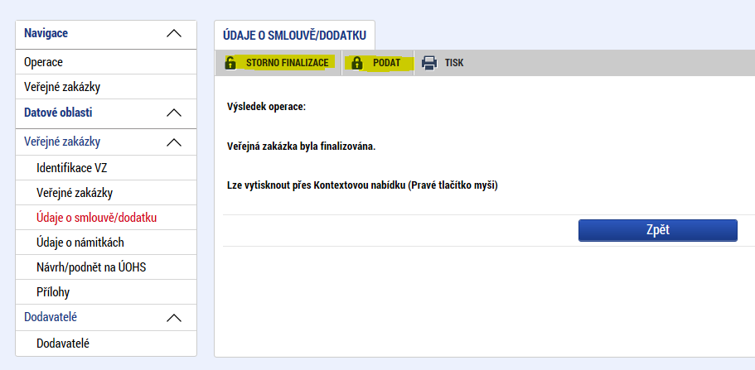

Po provedení finalizace se v záhlaví hlavního okna objeví tlačítka Storno finalizace (pro odemčení údajů k další editaci) a Podat (pro předání údajů na ŘO):
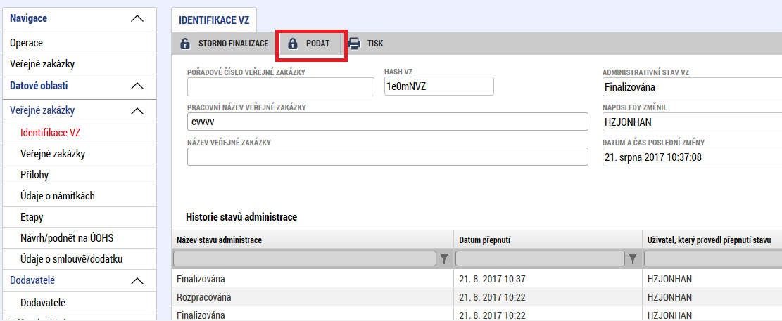

Úprava již podaného záznamu o zakázce
Pro vykazování změn týkajících se zakázek slouží záložka „Změnit VZ“.
Nelze upravovat záznamy o zakázce, které jsou ve stavu „Podána“. Stav „Podána“ znamená, že údaje sice byly předány na ŘO, ale odpovědný pracovník (projektový manažer, který má daný projekt na starosti) je v MS2014+ ještě nevzal na vědomí. POZOR: Je potřeba mu o podání změn údajů k zakázce zaslat interní depeši; bez interní depeše není tento pracovník informován, že má nové údaje „převzít“, resp. vzít v MS2014+ na vědomí.
Záznamy k zakázkám, které mají administrativní stav „Schválena“ je možné (s výjimkou níže) editovat. Upozorňujeme žadatele/příjemce, že tento stav nevyjadřuje, že ŘO schvaluje danou zakázku. Tento stav znamená pouze formální potvrzení přijetí změny týkající se zakázky do dat projektu na úrovni ŘO. Nevyjadřuje se tím souhlas s plánovaným či provedeným výběrovým/zadávacím řízením.
Zakázky, které byly v IS KP14+ příjemcem přepnuty do některého z následujících stavů, už není možné editovat (vychází se z předpokladu, že k zakázce v daném stavu není potřeba doplňovat žádné údaje či dokumenty):
Stav zakázky | Definice stavu zakázky
Nezahájena | Plánované zadávací řízení na veřejnou zakázku nebylo zahájeno, veřejná zakázka se neuskuteční. Finální stav – veřejnou zakázku již nelze měnit.
Zrušena ze strany ÚOHS | Zadávací řízení na veřejnou zakázku bylo zrušeno na základě rozhodnutí ÚOHS. Finální stav – veřejnou zakázku již nelze měnit.
Zrušena ze strany zadavatele | Zadávací řízení na veřejnou zakázku bylo zrušeno zadavatelem. Finální stav – veřejnou zakázku již nelze měnit.
Splněna | Smlouva na veřejnou zakázku byla splněna. Finální stav – veřejnou zakázku již nelze měnit.
Částečně splněna | Smlouva na veřejnou zakázku byla splněna jen částečně, ve zbytku došlo k jejímu ukončení. Finální stav – veřejnou zakázku již nelze měnit.
Nesplněna | Smlouva na veřejnou zakázku byla uzavřena, ale nebyla realizována. Finální stav – veřejnou zakázku již nelze měnit.
Zákaz plnění smlouvy ze strany ÚOHS | Rozhodnutím ÚOHS bylo zakázáno plnění smlouvy na veřejnou zakázku. Finální stav – veřejnou zakázku již nelze měnit.

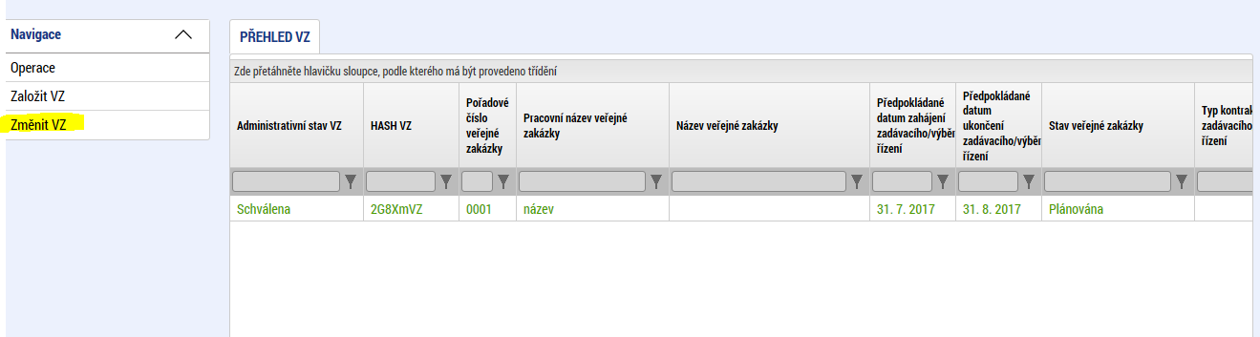

Příjemce klikne v levém menu v části Informace o realizaci na modul Veřejné zakázky a rozklikne záložku „Změnit VZ“. V hlavní části obrazovky se zobrazí seznam všech zakázek už dříve podaných na ŘO.
Příjemce nejprve zvolí zakázky, jejíž údaje/dokumenty chce měnit, na řádku zatrhne fajfku a výběr následně potvrdí tlačítkem „Vykázat změnu“.
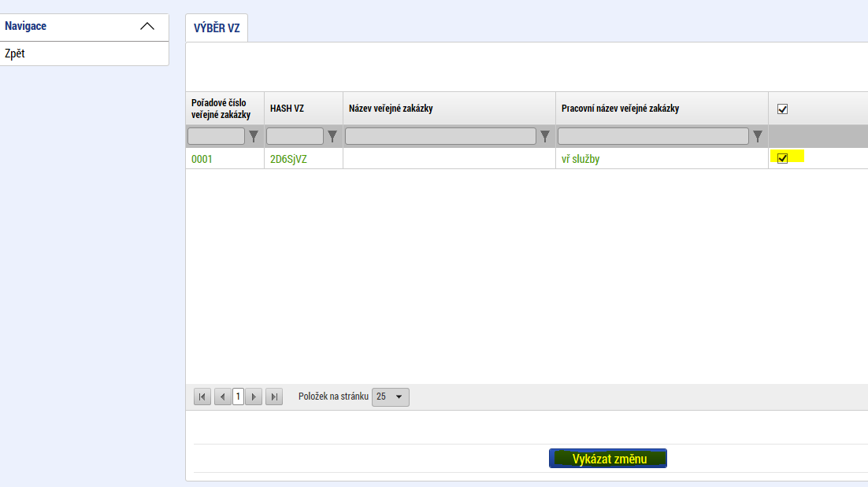
Administrativní stav záznamu o zakázce se změní na „Rozpracována“ a po jejím rozkliknutí je možné přistoupit k úpravám údajů/dokumentů.
Po rozkliknutí záznamu o zakázce se objeví úvodní obrazovka, na které je uveden v dolní části přehled proběhlých administrativních stavů zakázky. Upravovaná zakázka se zobrazuje ve stejných záložkách jako nově zakládaná zakázky a postup pro vyplnění je shodný jako v předchozích kapitolách.
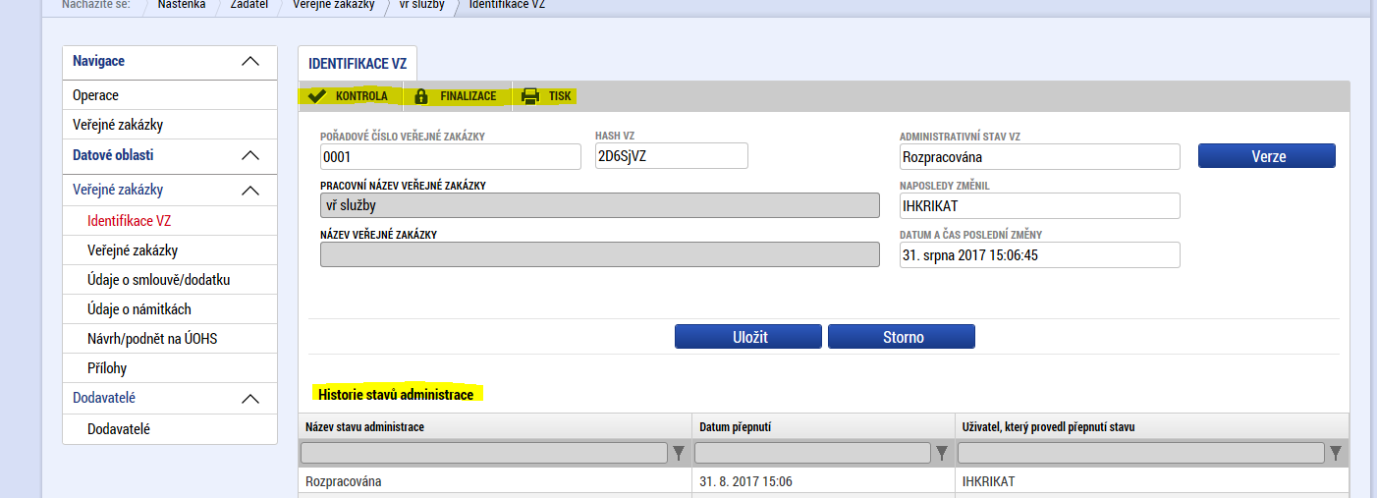
Finalizace a podání na ŘO probíhá způsobem, který byl popsán výše.
Příjemce po podání změny záznamu k zakázce zasílá projektovému manažerovi ŘO odpovědnému za projekt, ke kterému se zakázka vztahuje, interní depeši. Interní depeši posílá příjemce z IS KP14+ do aplikace CSSF (tj. součásti MS2014+, kterou používá pro administraci projektů ŘO). Je nezbytně nutné, aby příjemce zasílal interní depeši z projektu, ke kterému se zakázka vztahuje (viz návod v předchozí kapitole).
Do textu depeše doporučujeme uvést:
- pokud obsah pole Předmět depeše neobsahuje celý název zakázky, uveďte celý název zakázky (dle údajů evidovaných k zakázce v IS KP14+),
- registrační číslo projektu, (případně více projektů, pokud je to relevantní),
- identifikaci změněných údajů v záznamu zakázky,
- pokud změna údajů k zakázce spočívá ve vložení dokumentů ke kontrole ze strany ŘO, uveďte také identifikaci kontroly (zda se jedná o kontrolu před vyhlášením výběrového/zadávacího řízení, podpisem smlouvy nebo podpisem dodatku, či jinou fázi, např. dodatečnou kontrolu celého procesu výběru iniciovanou ŘO u projektů s jednotkovými náklady),
- informaci, zda se jedná o zakázku mimo režim zákona či zakázku zadávanou přes e-tržiště anebo o zakázku v režimu zákona.
Textové pole má maximální kapacitu 2000 znaků, ve výjimečných případech, kdy bude nutné poskytnout k přílohám doplňující vysvětlení v délce přesahující 2000 znaků, musí příjemce toto sdělení přiložit jako samostatný textový soubor do přílohy interní depeše.

Úprava záznamu zakázky v případě vrácení ze strany ŘO
Pokud pracovník ŘO po seznámení se záznamem zakázky nevzal změnu na vědomí, ale provedl její vrácení do IS KP14+, je o tomto jeho kroku (a důvodech) příjemce informován interní depeší. V situacích, kdy příjemce předkládá dokumenty týkající se zakázky ke kontrole, bude nejčastějším důvodem pro vrácení záznamu o zakázce do IS KP14+ chybějící dokument. Kontrola ze strany ŘO začíná vždy až v okamžiku, kdy je potřebná dokumentace úplná.
V případech, kdy příjemce obdrží interní depeší informující, že záznam o zakázce byl vrácen do IS KP14+, také postupuje v levém menu přes tlačítko „Změnit VZ“.
Postup pro editaci údajů/dokumentů je stejný, jako je popsáno výše.
Stejně tak je potřeba po dokončení (finalizaci) a podání záznamu na ŘO poslat projektovému manažerovi interní depeši, která identifikuje projekt, zakázku, provedené doplnění atd. (viz výše).

Povinnost předkládat dokumentaci k zakázce ke kontrole bez vyzvání se nevztahuje pouze na ty zakázky, jejichž financování je plně hrazeno z prostředků poskytnutých na projekt v některém z režimů zjednodušeného vykazování výdajů, tj. jsou hrazeny z prostředků na nepřímé náklady, standardní stupnice jednotkových nákladů (tzv. jednotkové náklady) nebo jednorázové částky.
Zákon č. 137/2006 Sb., o veřejných zakázkách, byl od 1. 10. 2016 nahrazen zákonem č. 134/2016 Sb., o zadávání veřejných zakázek. Sousloví použité v IS KP14+ nadále odkazuje k dříve platnému zákonu.
Využitelné pouze pro program přeshraniční spolupráce Interreg V-A Česká republika – Polsko.
ZVZ značí zákon č. 137/2006 Sb., o veřejných zakázkách, který byl účinný do 30. 9. 2016.
ZZVZ značí zákon č. 134/2016 Sb., o zadávání veřejných zakázek, který je účinný od 1. 10. 2016.
Pro zakázky zadávané po 1. 10. 2016 jde o částky dosahující maximálně 2.000.000 Kč bez DPH, resp. 6.000.000 Kč bez DPH.
Pro zakázky zadávané po 1. 10. 2016 jde o částky dosahující maximálně 2.000.000 Kč bez DPH, resp. 6.000.000 Kč bez DPH.
Od 1. 10. 2016 je účinný zákon č. 134/2016 Sb., o zadávání veřejných zakázek, který ruší označení „dotovaný zadavatel“.
ZVZ značí zákon č. 137/2006 Sb., o veřejných zakázkách, který byl účinný do 30. 9. 2016.
ZZVZ značí zákon č. 134/2016 Sb., o zadávání veřejných zakázek, který je účinný od 1. 10. 2016.
Ke zprávám o realizaci projektu (nikoli ke každé, ale pouze k té, kterou podává po okamžiku vzniku daného dokumentu) příjemce předkládá ty dokumenty týkající se výběrového/zadávacích řízení, které dosud ŘO neposkytl. U těch výběrových/zadávacích řízení, kde proběhly všechny kontroly před vyhlášením, před podpisem smlouvy a před podpisem dodatku ke smlouvě s dodavatelem se jedná pouze o skeny smlouvy, resp. dodatků ke smlouvě opatřené podpisy. U ostatních zadávacích řízení se jedná o všechny skeny verzí smluv a všechny dokumenty dle Obecné části pravidel pro žadatele a příjemce v rámci OPZ, které ŘO dosud nebyly poskytnuty.
Tj.: Nejpozději s předložením dané zprávy o realizaci projektu.
Do pole „Určení dalších projektů se stejnou veřejnou zakázkou“ na záložce Veřejné zakázky. (Zobrazí se po zakliknutí checkboxu „Veřejná zakázka napříč projekty“.
Rozuměno zákona č. 137/20016 Sb., o veřejných zakázkách, nebo zákona č. 134/2016 Sb., o zadávání veřejných zakázek.
Příjemce zasílá interní depeši (pokud je uveden) na projektového manažera. Pokud uveden není, pak na finančního manažera.
Pokud se zakázka vztahuje k více projektům, příjemce zasílá jednu interní depeši pro každý jednotlivý projekt, na jednotlivé odpovědné projektové manažery pro relevantní projekty.
Rozuměno zákona č. 137/20016 Sb., o veřejných zakázkách, nebo zákona č. 134/2016 Sb., o zadávání veřejných zakázek.
Přehled toho, jaké dokumenty mají být v jednotlivých fázích předkládány ke kontrole, specifikují kap. 20.13.1 – 20.13.3 Obecné části pravidel pro žadatele a příjemce v rámci OPZ.

